Agrupamento de escolas Rainha Dona Leonor
Sistema de Requisições de Material
Manual de utilização — Super Administrador e Administrador
1. Visão geral do administrador
Ao iniciar sessão como administrador, o painel inicial (Dashboard) apresenta um resumo dos dados do sistema: total de materiais, requisições ativas, itens em uso e pedidos pendentes de aprovação.
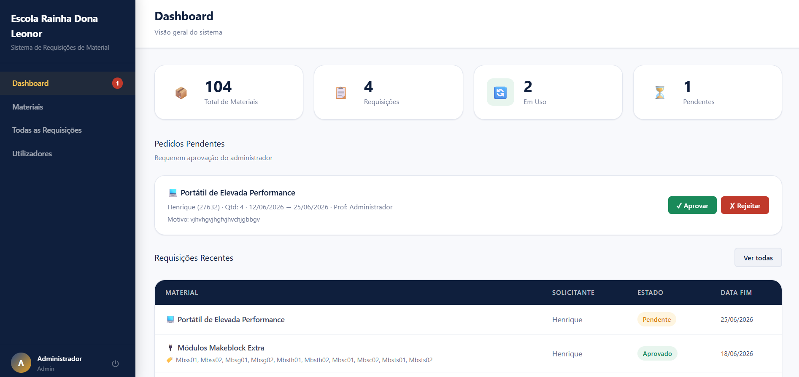
Dashboard — visão geral do sistema como administrador com dados do sistema
2. Materiais
No separador Materiais é possível consultar todo o material escolar, pesquisar por nome, filtrar por categoria e estado, e adicionar novos materiais através do botão “+ Adicionar Material”.
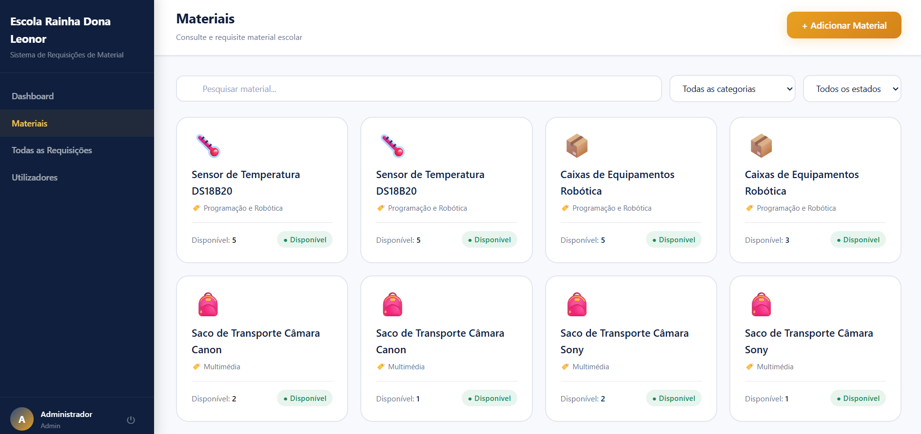
Lista de materiais disponíveis com pesquisa e filtros na visão do administrador
3. Requisições
Em “Todas as Requisições” o administrador faz a gestão de todos os pedidos. Pode filtrar por estado e, nas requisições aprovadas, registar a devolução do material. ( no caso do administrador ele podem ver todas as requisições ja feitas por todos os utilizadores )
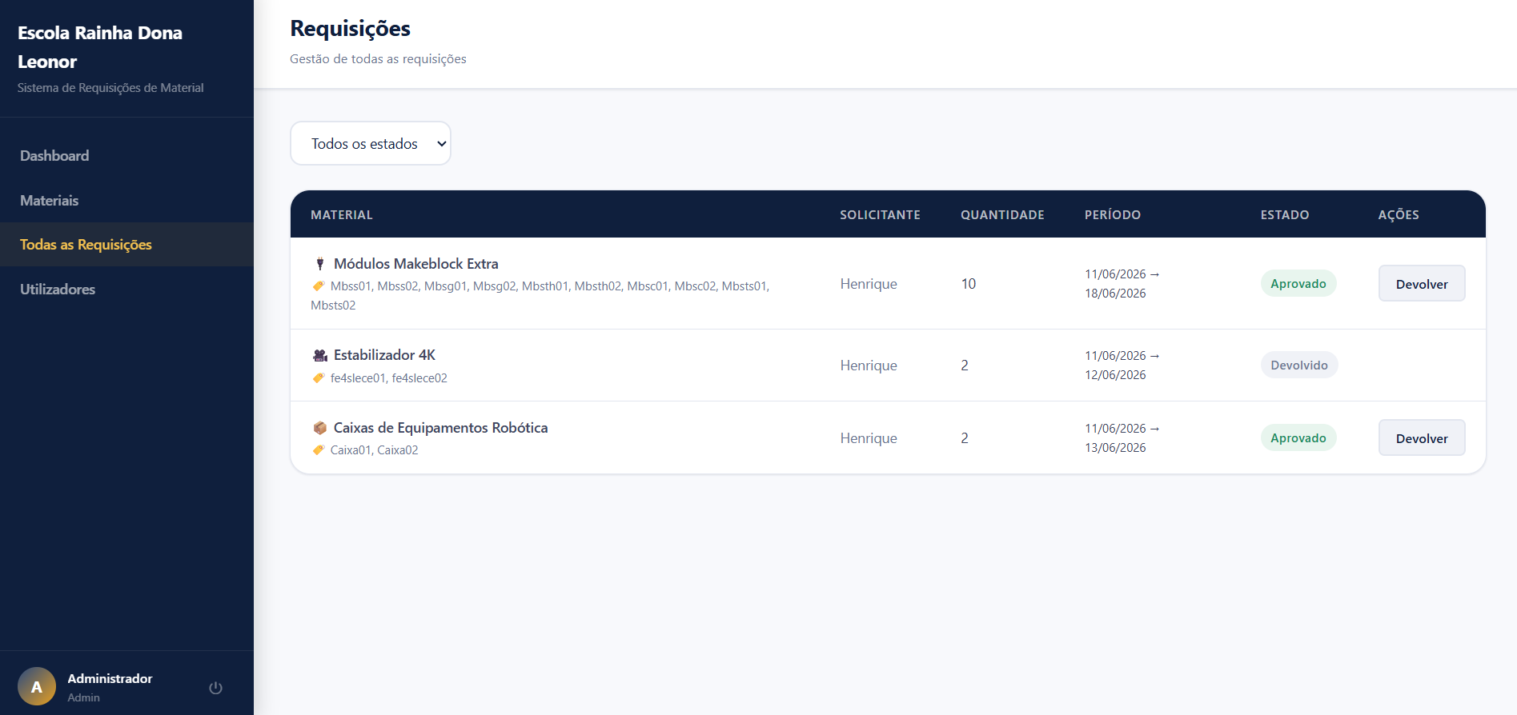
Gestão de todas as requisições, com estado e ações disponíveis.
4. Gestão de utilizadores
No separador Utilizadores é possível ver todos os utilizadores do sistema, filtrar por perfil e criar novos utilizadores com “+ Novo Utilizador”.
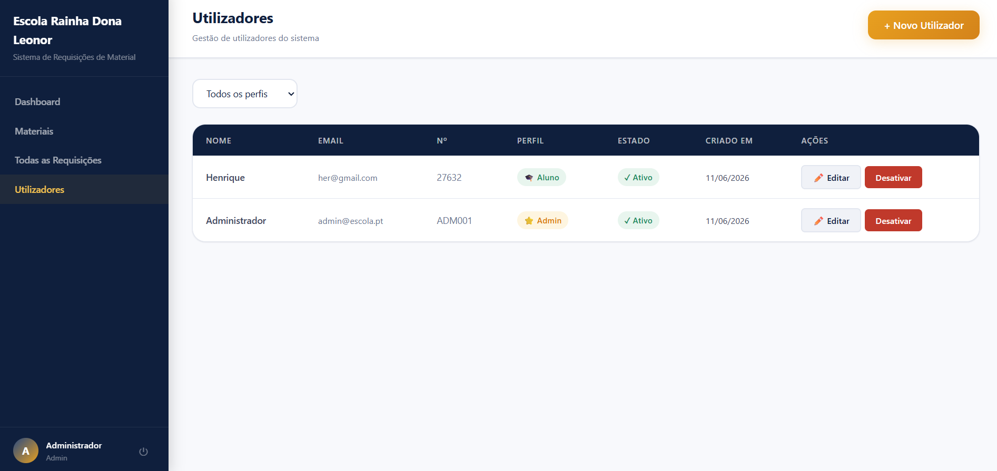
Lista de utilizadores do sistema na visão do administrador.
Ao escolher “Editar”, abre-se uma janela onde se altera o nome, número, email, perfil e estado do utilizador.
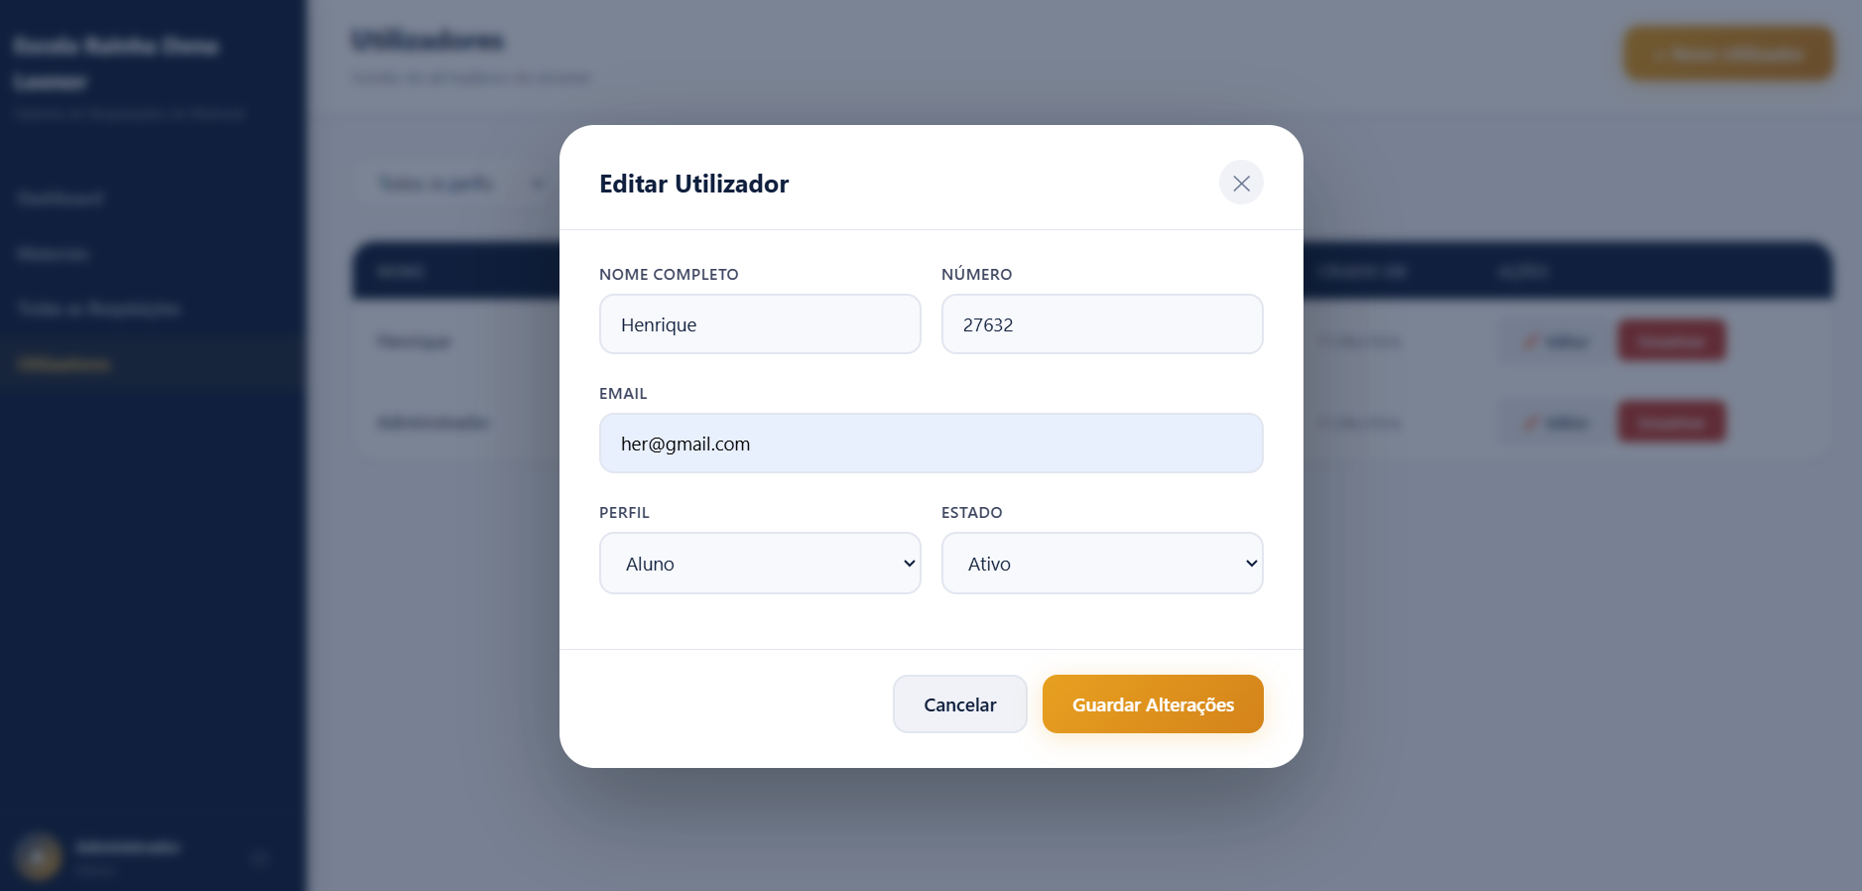
Janela de edição de um utilizador.
5. Notas importantes para os administradores
- Para mudar um aluno de escola dentro da plataforma é necessário recorrer à base de dados.
- Para Eliminar um utilizador é necessário recorrer à base de dados também
- Quando elimina um material via dashbord enquanto admin o material ainda esta na base de dados mas fica inativo e invisivel dentro da plataforma.

